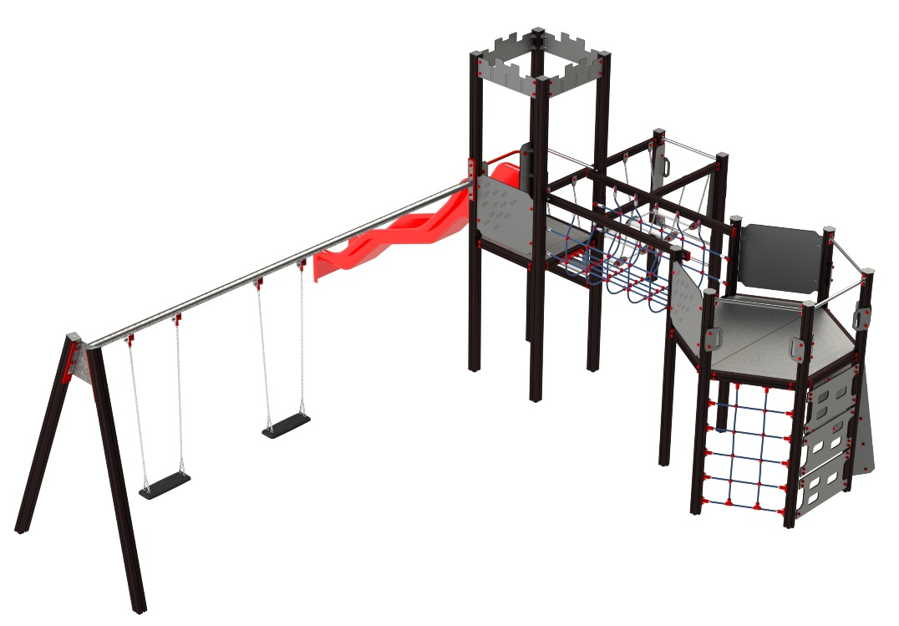

LP 088 AL
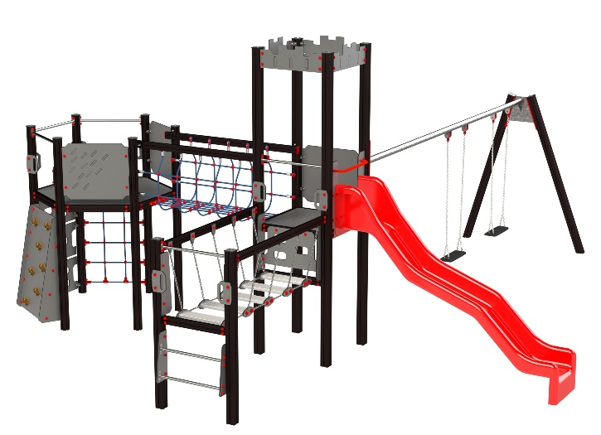
LEZECKÉ A ŠPLHACÍ
PRVKY

3 – 14 let věková kategorie.
Do 6 let doporučujeme dozor odpovědné osoby.
Umístění zařízení v exteriéru a povrch dle ČSN EN 1176 v platném znění
Zařízení certifikováno dle ČSN EN 1176

Rozměr zařízení (d x š x v)
6,5 x 7,7 x 3,45 m
Bezpečnostní zóna 10,3 x 9,9 m
(je nutné vybudování dopadové plochy)
Plocha 102 m2
Obvod 40,4 m
Výška volného pádu 1,5 m

Obrázek je pouze ilustrační.

